成绩



课程设计报告


题 目 志愿服务信息管理系统

课 程 名 称 数据库应用程序课程设计
院 部 名 称 软件工程学院
专 业 软件工程
班 级 15软件工程2班
学 生 姓 名 吴跟强
学 号 1512001066
课程设计地点 A205
课程设计学时 30
指 导 教 师 蔡群

金陵科技学院教务处制

设计课题
课题：志愿服务信息管理系统
设计志愿服务信息管理系统，在信息管理过程中，实现自动化管理，主要功能包括以下部分：
1.1志愿者基本信息的录入、查询、删除、修改；
1.2志愿者志服时间信息的查询、统计；
1.3志愿者参加活动信息的查询和修改；
1.4系统管理，包括数据备份与恢复、权限管理、用户管理等模块，用户管理包括进行更改用户密码等功能。

二、设计目的
1、进一步深化学习数据库，了解数据库在编码时候的使用情况。以案例的形式进一步加强对数据库的认知。
2、目前在软件院青协担任着青协的总负责人的角色，发现在信息管理这一方面，不能够进行系统的管理和维护，想要进一步使青协的志愿者信息这一块可以很好的保存以及操作。借此次数据库课程设计的机会，选用志愿服务信息管理系统为课题，为之后青协这边网站及APP的开发做准备。

三、操作环境
1、在windows 10系统下用Java编写，
2、使用Eclipse以及MySQL工具。

四、系统需求分析
1、功能需求：
1．1功能划分：
（1）志愿者成员表(Stu)：及时反映志愿者的基本信息；
（2）活动表（Act）：反映活动记录
（3）参加活动表（SA）：及时反映参加志愿活动的人的一次活动时间；
（4）志服时间表（Time）：反映志愿者的总志服时间；
（5）用户密码表（ZHMM）：用户的登录密码。
1.2功能描述：
（1）基本一次活动时间的确定；
（2）活动的确定；
（3）总志服时间的设定；
（4）录入志愿者基本信息；
（5）添加志愿者的活动时间；
（6）更改志愿者相关信息；
（7）修改志愿者使用系统的密码。
2、性能需求：
志愿者用户在使用过程中，能自行根据实际情况进行小数计算精度的设定，最大能允许保留小数点后5位的精度。在时间特性上，当用户发出命令请求时的服务器的响应时间、对数据更新处理、工资数据的查询检索等上，同样要求系统响应时间不会超过0.5秒时间。
系统支持多种操作系统的运行环境，多不同操作系统，不同文件格式的磁盘上的数据均能实现信息的互通，及共享。当服务器移植到其他的系统平台，如：Linux平台下时，同样能和其他的系统进行数据存取同步，不会出现系统之间互不兼容的情况，系统支持多系统之间的互连互通，系统有巨大的强健性。
本课程设计是用Java语言编写，mysql数据库。

五、数据库设计
1、数据库概要设计
1.1数据流图
根据志愿服务信息管理要求及志愿者调查分析，得到以下数据流图。

修改信息
删除志愿者
添加志愿者信息
时间表
1添加操作
2修改操作
3删除操作
4查询操作
管理员1,2,3,4
/志愿者4

图1.1第一层数据流图

1.2实体关系E-R图
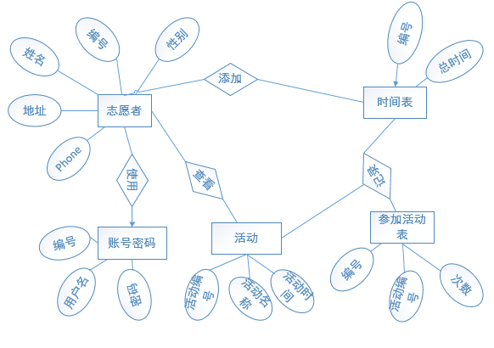
图1.2 实体关系E-R图

1.3功能模块图

志愿服务信息管理系统

系统模块
时间管理模块
用户登陆模块
志愿者管理模块

2、数据库系统详细设计
2.1数据库逻辑设计
将以上E-R转换成如下关系模式
志愿者（志愿者编号，姓名，性别，家庭住址，联系方式）
活动（活动编号，活动名称，次数，）
参加活动（志愿者编号，活动编号，时间）
时间（志愿者编号，总时间）
账户密码（志愿者编号，用户名，密码）
其中，标有下划线的字段表示为该数据表的主码，即主关键字。在上面的实体以及实体之间关系的基础上，形成数据库中的表格以及各个表格之间的关系。
志愿服务信息管理系统数据库中各个表格的设计结果如下面的几个表格所示。每个表格表示在数据库中的一个表。
表一：志愿者信息表（Stu）：
列名 | 数据类型 | 可否取空 | 备注说明
SNO | Char ( 10 ) | NOT NULL | 志愿者编号（主键）
SName | Varchar（10） | NOT NULL | 志愿者姓名
Sex | Char(2) | NOT NULL
StuAddr | Varchar(20)
Phone | Char(12)

表二:活动表（Act）：
列名 | 数据类型 | 可否取空 | 备注说明
ActNO | Char ( 10 ) | NOT NULL | 活动编号（主键）
ActName | varChar（16） | NOT NULL | 活动名称
ActTime | tinyint | NOT NULL

表三:参加活动表（SA）：
列名 | 数据类型 | 可否取空 | 备注说明
SNO | Char ( 10 ) | NOT NULL | 志愿者编号（主键）
ActNO | Char（10） | NOT NULL | 活动编号（主键）
Count | Tinyint | NOT NULL

表四:志服时间表（Time）：
列名 | 数据类型 | 可否取空 | 备注说明
SNO | Char ( 10 ) | NOT NULL | 志愿者编号（主键）
Zongshijian | int（10） | NOT NULL

表五:账号密码表（ZHMM）：
列名 | 数据类型 | 可否取空 | 备注说明
SNO | Char ( 10 ) | NOT NULL | 志愿者编号（主键）
YHM | Char（10） | NOT NULL | 用户名（登录名）
MiMa | Varchar | NOT NULL | 登录密码

2.2数据库关系图
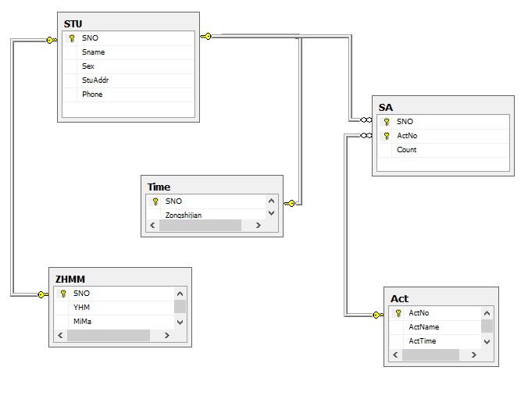
2.3各模块功能
2.3.1志愿者信息管理
功能：志愿者信息录入，查询，修改，删除。
2.3.2志服时间管理
功能：志愿者查询时间，管理员录入、修改、查询和删除时间
2.3.3登录管理
功能：志愿者通过用户名和密码查询自己的信息以及修改自身密码

六、系统实现
1界面截图：
1.1主界面
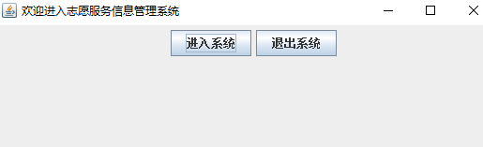

1.2登录界面
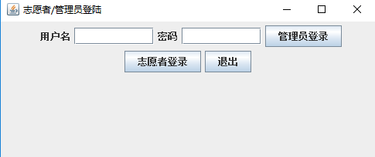

1.3管理员管理界面
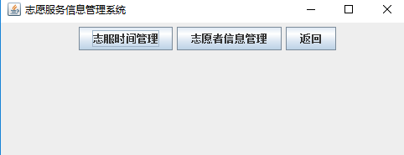

1.4志愿者信息录入、查询、修改、删除界面
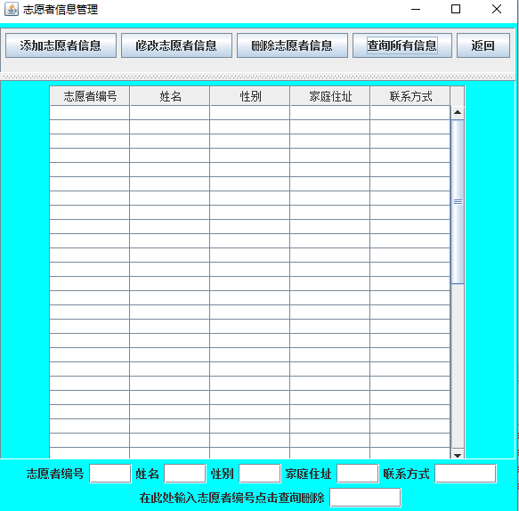
1.5志愿者志服时间录入、修改、删除、查询界面
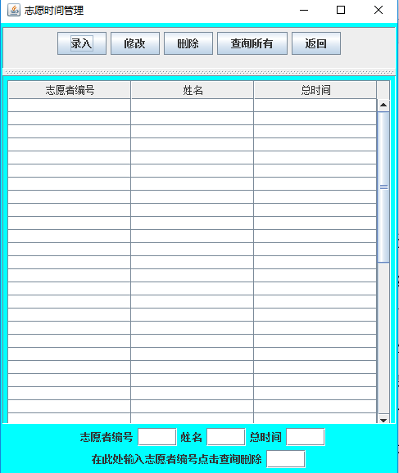
1.6志愿者登录查询时间界面
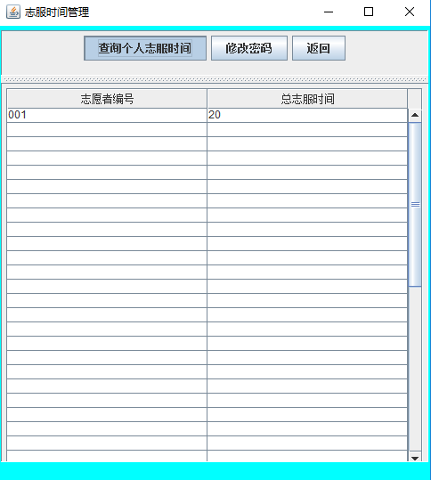
1.7志愿者登录密码修改界面
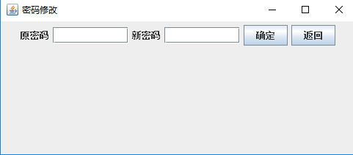
2、设计代码实现（核心代码）：
2.1数据库连接部分代码
public void actionPerformed(ActionEvent e)
{

t1 = username.getText();
t2 = password.getText();
if(e.getSource()==logonButton1)
{
if( username.getText().equals("admin") == true
&& (password.getText().equals("154326") == true))
{
JOptionPane.showMessageDialog(this, "登录成功！");
VolunteerGLZJM gz = new VolunteerGLZJM();
gz.create();
frame.dispose();
}
else {
JOptionPane.showMessageDialog(null, "输入用户名或密码错误！");
}

}
if (e.getSource()==logonButton2)
{
try {
Connection con;
Statement ps;
ResultSet rs;
String sql = null;
Class.forName("com.mysql.jdbc.Driver");
Class.forName("com.mysql.jdbc.Driver").newInstance();
con = DriverManager.getConnection(
"jdbc:mysql://localhost:3306/voinfo","root","154326");
sql="select * from zhmm where YHM='"+t1+"' and MiMa='"+t2+"'";
ps=(PreparedStatement) con.prepareStatement(sql);

rs = ps.executeQuery(sql);

if(rs.next())
{
if(rs.getString("YHM").equals(t1) && rs.getString("MiMa").equals(t2))
{
VolunteerDLJM vo = new VolunteerDLJM();
vo.create();
frame.dispose();
JOptionPane.showMessageDialog(this, "登录成功！");
this.dispose();
}
}
else {

JOptionPane.showMessageDialog(this, "输入用户名或密码错误！");
}
}catch (Exception e1) {
// TODO Auto-generated catch block
e1.printStackTrace();
}
}
if (cancelButton.equals(e.getSource())) // 退出

{
System.exit(0);
}
}
}

2.2志愿者信息增删改查部分代码
public void actionPerformed(ActionEvent e) {
if (b1.equals(e.getSource())) { // 添加志愿者信息
Connection con;
Statement sql;
try {
Class.forName("com.mysql.jdbc.Driver");
} catch (ClassNotFoundException e1) {
JOptionPane.showMessageDialog(this, "连接数据库失败！");
}
try {
con = DriverManager.getConnection("jdbc:mysql://localhost:3306/voinfo","root","154326");
sql = con.createStatement();
String insertStr = "INSERT INTO stu(SNO,Sname,Sex,StuAddr,Phone)VALUES('"+tf1.getText()+"','"+tf2.getText()+"','"+tf3.getText()+"','"+tf4.getText()+"','"+tf5.getText()+"');";
sql.executeUpdate(insertStr);
JOptionPane.showMessageDialog(this, "添加成功！");
con.close();
} catch (SQLException e1) {
JOptionPane.showMessageDialog(this, "添加失败！");
}
}
if (b2.equals(e.getSource())) {// 修改志愿者信息
Connection con;
Statement sql;
try {
Class.forName("com.mysql.jdbc.Driver");
} catch (ClassNotFoundException e1) {
JOptionPane.showMessageDialog(this, "连接数据库失败！");
}
try {
con = DriverManager.getConnection("jdbc:mysql://localhost:3306/voinfo","root","154326");
sql = con.createStatement();

String updateStr = "UPDATE stu SET Phone='"+tf5.getText()+"',StuAddr='"+tf4.getText()+"',sex='"+tf3.getText()+"',sname='"+tf2.getText()+"'where sno='"+tf1.getText()+"';";
sql.executeUpdate(updateStr);
JOptionPane.showMessageDialog(this, "修改成功！");
con.close();
} catch (SQLException e1) {
JOptionPane.showMessageDialog(this, "修改失败！");
}
}

if (b3.equals(e.getSource())) {// 删除志愿者信息
Connection con;
Statement sql;
try {
Class.forName("com.mysql.jdbc.Driver");
} catch (ClassNotFoundException e1) {
JOptionPane.showMessageDialog(this, "连接数据库失败！");
}
try {
con = DriverManager.getConnection("jdbc:mysql://localhost:3306/voinfo","root","154326");
sql = con.createStatement();

String updateStr = "delete * from stu where sno='"+tf6.getText()+"';";
sql.executeUpdate(updateStr);
JOptionPane.showMessageDialog(this, "删除成功！");
con.close();
} catch (SQLException e1) {
JOptionPane.showMessageDialog(this, "删除失败！");
}

}

if (b4.equals(e.getSource())) {// 查询全部志愿者信息
Connection con;
Statement sql;
ResultSet rs;
try {
Class.forName("com.mysql.jdbc.Driver");
} catch (ClassNotFoundException e1) {
JOptionPane.showMessageDialog(this, "连接数据库失败！");
}
try {
con = DriverManager.getConnection("jdbc:mysql://localhost:3306/voinfo","root","154326");
sql = con.createStatement(ResultSet.TYPE_SCROLL_SENSITIVE,
ResultSet.CONCUR_READ_ONLY);
if (b4.equals(e.getSource())) {

for (int i = 0; i < 50; i++)
for (int j = 0; j < 5; j++)
table.setValueAt("", i, j);
rs = sql.executeQuery("select distinct * from stu;");
int k = -1;
while (rs.next()) {

++k;
String sno = rs.getString(10);
String sname = rs.getString(20);
String sex = rs.getString(22);
String stuaddr = rs.getString(6);
int sum= rs.getInt(3)+rs.getInt(6);
String phone = rs.getString(9);

table.setValueAt(sno, k, 0);
table.setValueAt(sname, k, 10);
table.setValueAt(sex, k, 3);
table.setValueAt(stuaddr, k, 2);
table.setValueAt(sum,k,4);
table.setValueAt(phone,k,5);
}
}

}catch (SQLException e1) {
JOptionPane.showMessageDialog(this, "查询失败！");
}
}
if (b5.equals(e.getSource())) {// 返回
VolunteerGLZJM gl=new VolunteerGLZJM();
gl.create();
f.dispose();

}
}
2.3查询个人时间部分代码
if (b1.equals(e.getSource())) {// 查询个人时间
Connection con;
Statement sql;
ResultSet rs;
try {
Class.forName("com.mysql.jdbc.Driver");
} catch (ClassNotFoundException e1) {
System.out.println("" + e1);
}
try {
con = DriverManager.getConnection("jdbc:mysql://localhost:3306/voinfo","root","154326");
sql = con.createStatement(ResultSet.TYPE_SCROLL_SENSITIVE,
ResultSet.CONCUR_READ_ONLY);
if (b1.equals(e.getSource())) {

for (int i = 0; i < 50; i++)
for (int j = 0; j < 2; j++)
table.setValueAt("", i, j);
//System.out.println(t1);
rs = sql.executeQuery("select distinct * from time,stu,zhmm where time.sno=stu.sno and zhmm.sno=stu.sno and zhmm.yhm='"+t1+"' and zhmm.mima='"+t2+"'");
int k = -1;
while (rs.next()) {

++k;
String no = rs.getString(1);
String name = rs.getString(2);
String jb = rs.getString(3);
String jt = rs.getString(6);
int sum= rs.getInt(3)+rs.getInt(6);

table.setValueAt(no, k, 0);
table.setValueAt(name, k, 1);
table.setValueAt(jb, k, 3);
table.setValueAt(jt, k, 2);
table.setValueAt(sum,k,4);

}
}
} catch (SQLException e1) {
JOptionPane.showMessageDialog(this, "查询失败！");
}
}
2.4志服时间增删改查代码
public void actionPerformed(ActionEvent e) {
if (b1.equals(e.getSource())) { // 录入
Connection con;
Statement sql;
try {
Class.forName("com.mysql.jdbc.Driver");
} catch (ClassNotFoundException e1) {
System.out.println("" + e1);
}
try {
con=DriverManager.getConnection("jdbc:mysql://localhost:3306/voinfo","root","154326");
sql = con.createStatement();
String insertStr = "INSERT INTO stu(sno,sname)VALUES('"+tf1.getText()+"','"+tf2.getText()+"');";

sql.executeUpdate(insertStr);
String insertStr1 = "INSERT INTO time(sno,zongtime)VALUES('"+tf1.getText()+"','"+tf3.getText()+"');";
sql.executeUpdate(insertStr1);
//con.close();
JOptionPane.showMessageDialog(this, "入录成功！");
} catch (SQLException e1) {
JOptionPane.showMessageDialog(this, "入录失败！");
}
}
if (b2.equals(e.getSource())) {// 修改
Connection con;
Statement sql;
try {
Class.forName("com.mysql.jdbc.Driver");
} catch (ClassNotFoundException e1) {
System.out.println("" + e1);
}
try {
con = DriverManager.getConnection("jdbc:mysql://localhost:3306/voinfo","root","154326");
sql = con.createStatement();
String updateStr = "UPDATE stu SET sname='"+tf2.getText()+"'where sno='"+tf1.getText()+"';";
sql.executeUpdate(updateStr);
String updateStr1 = "UPDATE time SET zongtime='"+tf3.getText()+"'where sno='"+tf1.getText()+"';";
sql.executeUpdate(updateStr1);
JOptionPane.showMessageDialog(this, "修改成功！");
con.close();
} catch (SQLException e1) {
JOptionPane.showMessageDialog(this, "信息不存在！");
}
}

if (b3.equals(e.getSource())) {// 删除
Connection con;
Statement sql;
ResultSet rs;
try {
Class.forName("com.mysql.jdbc.Driver");
} catch (ClassNotFoundException e1) {
System.out.println("" + e1);
}
try {
con = DriverManager.getConnection("jdbc:mysql://localhost:3306/voinfo","root","154326");
sql = con.createStatement(ResultSet.TYPE_SCROLL_SENSITIVE,
ResultSet.CONCUR_READ_ONLY);
sql.executeUpdate("DELETE FROM stu where sno='"+tf4.getText()+"';");

JOptionPane.showMessageDialog(this, "删除成功！");
con.close();
} catch (SQLException e1) {
JOptionPane.showMessageDialog(this, "删除失败！");
}

}

if (b4.equals(e.getSource())) {// 查询全部
Connection con;
Statement sql;
ResultSet rs;
//Vector vector = new Vector();
try {
Class.forName("com.mysql.jdbc.Driver");
} catch (ClassNotFoundException e1) {
JOptionPane.showMessageDialog(this, "连接数据库失败！");
}
try {
con = DriverManager.getConnection("jdbc:mysql://localhost:3306/voinfo","root","154326");
sql = con.createStatement(ResultSet.TYPE_SCROLL_SENSITIVE,
ResultSet.CONCUR_READ_ONLY);
if (b4.equals(e.getSource())) {

for (int i = 0; i < 50; i++)
for (int j = 0; j < 5; j++)
table.setValueAt("", i, j);
rs = sql.executeQuery("select distinct * from stu,time where stu.sno=time.sno;");
int k = -1;
while (rs.next()) {

++k;
String no = rs.getString(1);
String name = rs.getString(2);
String time = rs.getString(3);
String jt = rs.getString(6);
int sum= rs.getInt(3)+rs.getInt(6);

table.setValueAt(no, k, 0);
table.setValueAt(name, k, 1);
table.setValueAt(time, k, 3);
table.setValueAt(jt, k, 2);
table.setValueAt(sum,k,4);

}
}
} catch (SQLException e1) {
JOptionPane.showMessageDialog(this, "查询失败！");
}
}

七、总结（遇到的主要问题及解决方法、系统评价）
这次数据库课程设计，通过好几周的努力，终于完成了，开始的时候，不知道需要做什么，学习数据库之后，但是对如何连接还不太懂，于是根据网上资源，学习了一波Java连接数据库MySQL，，之后的功能实现，查阅网上资料以及图书馆找相关Java课程书籍，最终在很多天的努力下，代码终于完工了，最后终于解决了问题，在写登录界面的时候，需要访问数据库，从数据库中读取登录名和登录密码，在查资料之后，终于将遇到的问题都解决了，慢慢的完成了这份数据库课程设计。
总的来说，这次课程设计，让我收获很大，实现了Java编写图形用户界面，并将MySQL自学了一下，同时也将所学的数据库知识运用到了编程里。很高兴在这次数据库课程设计中自己学到了很多！

